УВД по ЮЗАО информирует 23.04.2025
23.04.2025
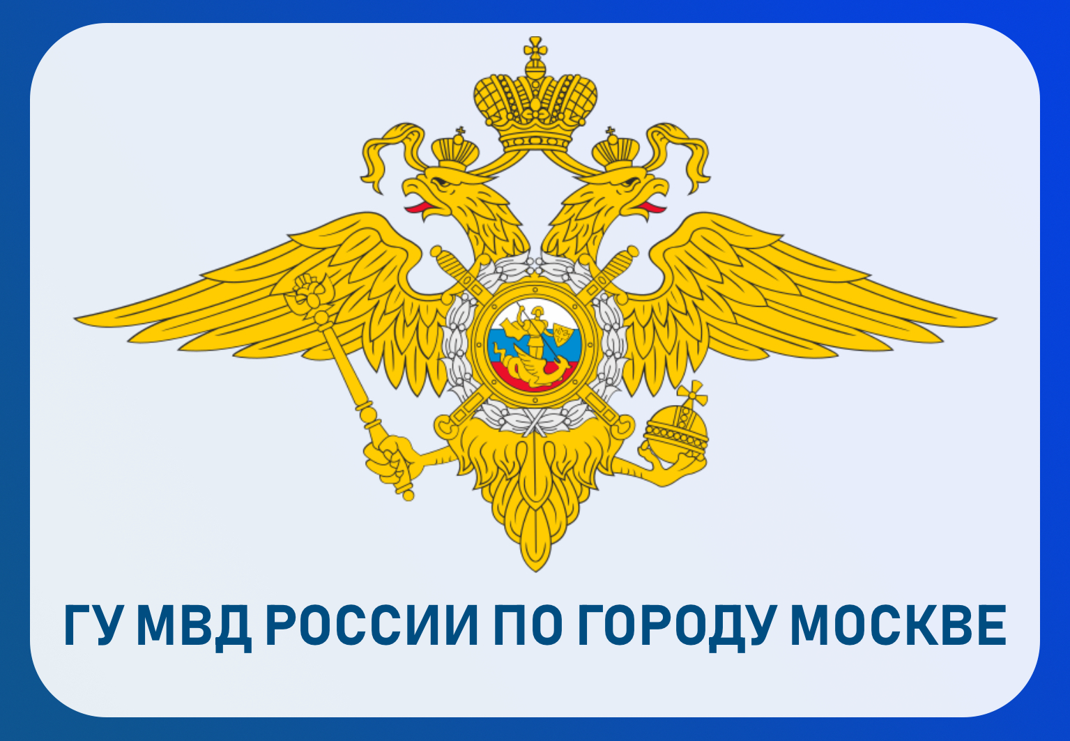
Полицейскими Отдела МВД России по Обручевскому району столицы задержан курьер телефонных мошенников
Сотрудниками патрульно-постовой службы полиции Отдела МВД России по Обручевскому району г. Москвы задержан подозреваемый в мошеннических действиях в отношении пенсионерки.
«Предварительно установлено, что 81-летней жительнице столицы поступил звонок от неизвестных, которые сообщили о скорой замене городских телефонов и предложили для получения льготы продиктовать личные сведения. После этого с женщиной связались якобы представители силовых ведомств и заявили, что ранее она разговаривала с мошенниками, которые завладели ее данными, из-за чего сбережения пенсионерки теперь в опасности. Пожилая москвичка, следуя их указаниям и думая, что спасает свои накопления, обналичила и собрала имевшиеся дома деньги, после чего на улице Новаторов отдала их незнакомцу. Общий материальный ущерб составил 540 тысяч рублей.
Момент передачи денег заметил бдительный гражданин, который заподозрил, что пенсионерка могла стать жертвой аферистов, и позвонил в полицию.
Незамедлительно прибывшие на место сотрудники полиции задержали подозреваемого – 24-летнего приезжего из другого региона. Деньги, переданные ему пенсионеркой, изъяты и будут возвращены потерпевшей.
Следователем Отдела МВД России по Обручевскому району столицы возбуждено уголовное дело по признакам преступления, предусмотренного частью 3 статьи 159 УК РФ «Мошенничество». Фигурант заключен под стражу.
В настоящее время полицейские проверяют подозреваемого на совершение аналогичных эпизодов противоправной деятельности, а также проводят оперативно-розыскные мероприятия и следственные действия, направленные на установление и задержание организаторов и соучастников преступления», – сообщил начальник УИиОС ГУ МВД России по г. Москве полковник внутренней службы Владимир Васенин.
Уважаемые граждане! Если вы стали жертвой подобных мошеннических действий, просим вас немедленно сообщить об этом в полицию по телефону «02» (со стационарных телефонов) и «102» (с мобильных средств связи).
Полицейские напоминают: если вам позвонили неизвестные, кем бы они ни представлялись и какие бы предлоги ни использовали, всегда проверяйте сообщенную информацию. Не принимайте поспешных решений. Если вы стали жертвой мошенничества, незамедлительно обращайтесь в полицию по телефону «02» (с мобильных «102») или в ближайший территориальный отдел МВД России.
В мессенджерах часто предлагают легкий и быстрый заработок – подработку курьером. Мошенники звонят гражданам в основном пенсионного возраста, вводят их в заблуждение, а затем курьеры забирают их денежные средства и, следуя указаниям «работодателей», переводят их на указанные счета, оставляя себе небольшую часть в качестве вознаграждения.
Полицейские призывают граждан не откликаться на сомнительные объявления о работе и предупреждают, что данная противоправная деятельность является уголовно наказуемой по статье 159 УК РФ «Мошенничество». Максимальное наказание, предусмотренное данной статьей Уголовного кодекса, – лишение свободы на срок до десяти лет. Если вам поступило данного рода предложение – позвоните в полицию по телефону «02» (с мобильных «102»).
Пресс-служба УВД по ЮЗАО
(499) 129-75-56

Сотрудниками патрульно-постовой службы полиции ОМВД России по району Зюзино задержан подозреваемый в незаконном хранении запрещенного вещества
Сотрудники ОР ППСП ОМВД России по району Зюзино задержали подозреваемого в незаконном хранении наркотического средства – мефедрон.
Установлено, что во время патрулирования обслуживаемой территории сотрудниками полиции на Малой Юшуньской улице с целью проверки документов остановлен 25-летний приезжий гражданин. Во время беседы с правоохранителями мужчина вел себя подозрительно и заметно нервничал, на вопрос о наличии при нем запрещенных веществ ответил положительно. На место была вызвана следственно-оперативная группа.
В ходе проведения личного досмотра у гражданина в кармане обнаружен и изъят полиэтиленовый пакет с неизвестным веществом внутри, которое согласно проведенному исследованию является наркотическим средством – мефедрон, массой более 0,2 грамма.
Дознанием ОМВД России по району Зюзино возбуждено уголовное дело по признакам преступления, предусмотренного частью 1 статьи 228 УК РФ «Незаконные приобретение, хранение, перевозка, изготовление, переработка наркотических средств, психотропных веществ или их аналогов, а также незаконные приобретение, хранение, перевозка растений, содержащих наркотические средства или психотропные вещества, либо их частей, содержащих наркотические средства или психотропные вещества». В отношении подозреваемого избрана мера пресечения в виде подписки о невыезде и надлежащем поведении.
Пресс-служба УВД по ЮЗАО
(499) 129-75-56

Полицейские УВД по ЮЗАО столицы напоминают об ответственности за распространение, приобретение и использование поддельных денежных знаков
Сотрудники ОЭБиПК УВД по ЮЗАО Москвы предупреждают!
Полицейские Юго-Западного округа столицы предупреждают, что, если у вас в кошельке оказалась фальшивая купюра, не пытайтесь ее сбыть, тогда вы автоматически становитесь соучастником данного преступления, за которое в российском законодательстве предусмотрена уголовная ответственность.
Фальшивомонетничество относится к категории тяжких преступлений и приобретает повышенную общественную опасность в условиях рыночной экономики, тем самым подрывая устойчивость отечественной валюты и затрудняя регулирование денежного оборота.
Ответственность как за изготовление, хранение, перевозку так и за сбыт поддельных денежных знаков банка Российской Федерации предусмотрена статьей 186 Уголовного кодекса Российской Федерации. Максимальное наказание по данной статье предусматривает лишение свободы на срок до пятнадцати лет со штрафом в размере до одного миллиона рублей или в размере заработной платы или иного дохода осужденного за период до пяти лет либо без такового и с ограничением свободы на срок до двух лет либо без такового.
Важно знать, что ответственность наступает как за частичную подделку денежных купюр или ценных бумаг, также к этому относится переделка номинала подлинного денежного знака, подделка номера, серии облигации и других реквизитов денег и ценных бумаг, так и за изготовление полностью поддельных денег и ценных бумаг.
Сбыт поддельных денег заключается в использовании их в качестве средства платежа при оплате товаров и услуг, размене, дарении, даче взаймы, продаже и обмене.
Под хранением фальшивых денежных купюр в целях сбыта можно понимать умышленные действия, связанные с фактическим нахождением поддельных денежных купюр во владении виновного (в тайниках, при себе, в транспортном средстве во время поездки и т.д.) с целью сбыта.
Перевозкой поддельных денежных купюр может быть перемещение с целью сбыта поддельных денежных купюр из одного места в другое с использованием транспортных средств, в том числе в пределах одного населенного пункта.
К уголовной ответственности за сбыт поддельных денег, ценных бумаг и иностранной валюты подлежат не только лица, занимающиеся их изготовлением или сбытом, но и лица, в силу стечения обстоятельств, ставшие обладателями поддельных денег или ценных бумаг, сознающие это и тем не менее использующие их как подлинные.
Не возбуждается уголовное дело по статье 186 УК РФ только, когда в качестве средств платежа используются «Билеты Банка приколов» и другие фальшивые купюры или монеты, явно несоответствующие подлинной, но при определенных условиях даже эти действия могут быть квалифицированы как мошенничество. Поэтому оперативники ОЭБиПК УВД по ЮЗАО напоминают, что каждый человек может обезопасить себя сам, если будет бдительным!
Пресс-служба УВД по ЮЗАО
(499) 129-75-56

Сотрудниками столичной полиции установлен предполагаемый виновник ДТП в Московской области
Сотрудники столичной полиции установили предполагаемого виновника ДТП в Московской области.
21.04.2025 г. около 18:00 на 7-м километре автодороги «Чехов - Попово» произошло дорожно-транспортное происшествие.
По предварительным данным, водитель, управляя автомобилем марки «Шкода», совершил столкновение с мотоциклом, после чего водитель автомобиля скрылся с места ДТП. В результате дорожной аварии мотоциклист получил телесные повреждения и был госпитализирован.
Полицейскими Юго-Западного округа столицы водитель иномарки был установлен. Им оказался сотрудник одного из подразделений УВД по ЮЗАО ГУ МВД России по г. Москве, находящийся в свободное от службы время.
В настоящее время проводится проверка, по результатам которой сотрудник будет уволен из органов внутренних дел по отрицательным основаниям и понесёт наказание в установленном законом порядке.
Пресс-служба УВД по ЮЗАО
(499) 129-75-56

Сотрудники уголовного розыска ОМВД России по Академическому району задержали подозреваемого в краже денежных средств с банковской карты
Сотрудниками ОУР ОМВД России по Академическому району задержан мужчина, подозреваемый в краже.
Установлено, что злоумышленник нашел и подобрал банковскую карту, принадлежащую 42-летней жительнице столицы, после чего воспользовался системой бесконтактной оплаты и совершил несколько покупок в различных магазинах на общую сумму около 15 тысяч рублей.
В результате проведения комплекса оперативно-розыскных мероприятий сотрудниками полиции установлен и задержан подозреваемый, им оказался 44-летний приезжий мужчина. Банковской картой он распорядился по своему усмотрению.
По данному факту следствием ОМВД России по Академическому району возбуждено уголовное дело по признакам преступления, предусмотренного частью 3 статьи 158 УК РФ «Кража». В отношении подозреваемого избрана мера пресечения в виде подписки о невыезде и надлежащем поведении.
Пресс-служба УВД по ЮЗАО
(499) 129-75-56

МВД России напоминает об ответственности за подделку миграционных документов
Об ответственности за подделку миграционных документов напоминает МВД России.
Полицейские регулярно выявляют телеграм-каналы, которые предлагают незаконные услуги в сфере миграции. Сведения о них направляются в Роскомнадзор для последующей блокировки.
Настоятельно рекомендуем иностранным гражданам обращаться за оформлением миграционных документов и консультативной помощью исключительно в территориальные органы МВД России, ГБУ г. Москвы ММЦ «Сахарово» и филиалы ФГУП «ПВС» МВД России.
Во избежание последствий, связанных с нарушением законодательства, не приобретайте документы миграционного учета, миграционные карты, разрешительные документы на проживание и осуществление трудовой деятельности в России у третьих лиц, в том числе на онлайн-платформах для размещения объявлений, и не передавайте им свои личные данные.
Напоминаем, что при заключении письменного договора аренды с собственником жилого помещения можно самостоятельно подавать уведомления о месте своего фактического проживания.
МВД России проведен комплекс мероприятий, в том числе технического характера, направленных на усиление контроля в вопросах соблюдения миграционного законодательства.
С начала 2025 года выявлено 1374 совершенных иностранными гражданами факта подделки миграционных документов, что на 41,6 % превышает показатели прошлого года.
Обращаем внимание, что подделка официальных документов, предоставляющих права или освобождающих от обязанностей, в целях использования или сбыта таких документов, а также изготовление поддельных государственных штампов, печатей или бланков влечет уголовную ответственность.

Адрес страницы: http://yasenevo.mos.ru/presscenter/news/detail/12930899.html
Управа района Ясенево города Москвы

